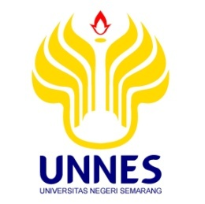

PROPOSAL PROGRAM KREATIVITAS MAHASISWA
JUDUL PROGRAM
PELATIHAN PUNIRAN (PUPUK ORGANIK 3R DEDAUNAN) BAGI MASYARAKAT TANI KELURAHAN JATIREJO GUNUNGPATI SEMARANG MENUJU KAMPUNG MADANI

BIDANG KEGIATAN:
PKM PENGABDIAN KEPADA MASYARAKAT

Diusulkan oleh :
Dwi Lestari 1401415013/2015
Anis Saidah Rahman 1401412396/2012
Oermila Hermawanti 1401415281/2015
Fika Fatmawati 1401415265/2015
Sri Wahyuni 4411415015/2015

UNIVERSITAS NEGERI SEMARANG
SEMARANG
2015
i
PENGESAHAN PKM-PENGABDIAN KEPADA MASYARAKAT
- Judul Kegiatan : Pelatihan Puniran (Pupuk Organik 3R
Dedaunan) Bagi Masyarakat Tani Kelurahan Jatirejo Gunungpati Semarang Menuju KampungMadani
- Bidang Kegiatan : PKM-M
- Ketua Pelaksana Kegiatan
- Nama Lengkap : Dwi Lestari
- NIM : 1401415013
- Jurusan : S1 Pendidikan Guru Sekolah Dasar
- Universitas : UNNES
- Alamat Rumah dan No. HP : Kelurahan Jatirejo RT 1/ RW 2
Kecamatan Gunungpati
Kabupaten Semarang Jawa Tengah
50223 085727630252
- E-mail / HP : dwi2lestari.dl@gmail.com
- Anggota Pelaksana Kegiatan/Penulis : 4 orang
- Dosen pendamping
- Nama Lengkap dan Gelar : Desi Wulandari, S.Pd., M.Pd.
- NIDN : 0017128301
- Alamat Rumah dan No. Telp : Desa Reban, RT 14/III Kec.Reban 085742756999
- Biaya Kegiatan Total
- DIKTI : Rp 10.246.000,00
- Sumber Lain : Rp -
- Jangka Waktu Pelaksanaan : 4 bulan

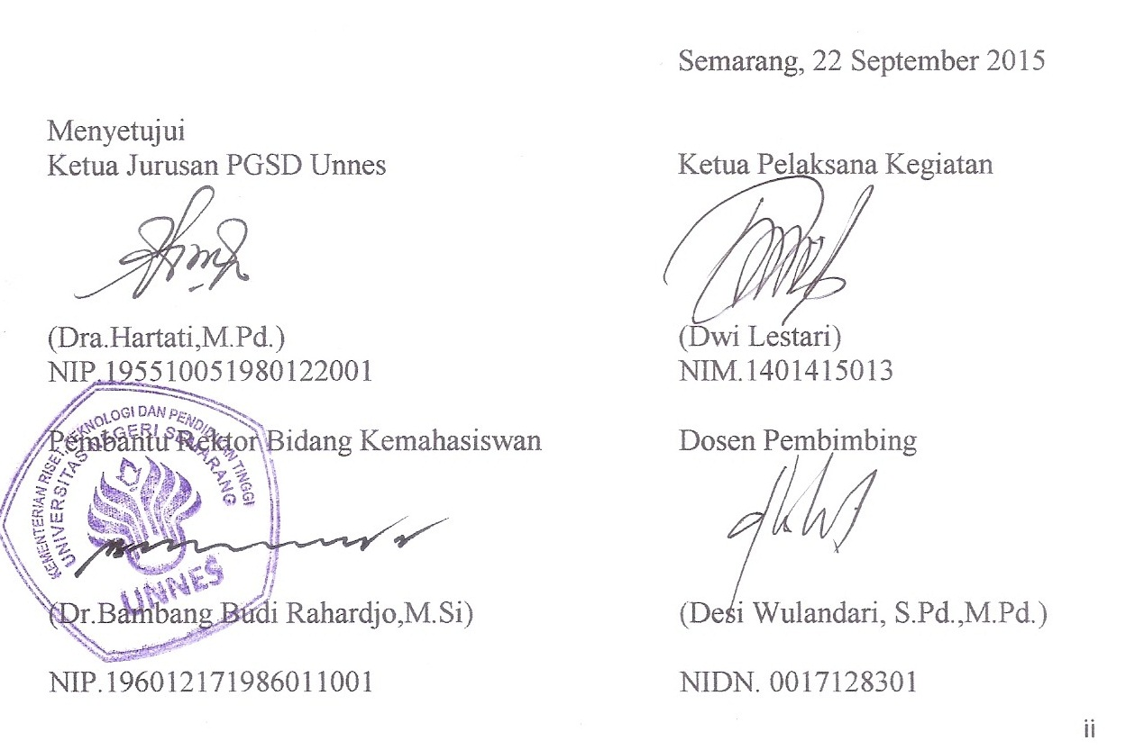

ii

DAFTAR ISI

HALAMAN
HALAMAN JUDUL i
HALAMAN PENGESAHAN ii
DAFTAR ISI iii
RINGKASAN iv

BAB I. PENDAHULUAN 1
1.1 Latar Belakang Masalah 1
1.2 Perumusan Masalah 3
1. 3 Tujuan 3
1.4 Luaran yang Diharapkan 3
1.5 Kegunaan Program 3

BAB II. GAMBARAN UMUM MASYARAKAT SASARAN 4

BAB III. METODE PELAKSANAAN 6
3.1 Tahap Persiapan 6
3.2 Tahap Pelaksanaan 6
3.3 Evaluasi Kegiatan 7

BAB IV BIAYA DAN JADWAL KEGIATAN 8
4.1 Anggaran Biaya 8
4.2 Jadwal Kegiatan 8

LAMPIRAN

iii
Pelatihan Puniran (Pupuk Organik 3R Dedaunan) Bagi Masyarakat Tani Kelurahan Jatirejo Gunungpati Semarang Menuju Kampung Madani
Dwi Lestari ,Anis Saidah Rahman,Oermila Hermawanti,Fika Fatmawati,Sri Wahyuni
Universitas Negeri Semarang
Ringkasan
Seiring dengan kemajuan zaman, aktivitas masyarakat Indonesia mulai mengalami perubahan. Tidak hanya masyarakat kota yang mengalami dampak tersebut, masyarakat desa pun demikian. Perilaku sehari-hari banyak yang kurang memeperhatikan kelestarian alam. Contoh kecilnya yaitu, perilaku acuh tak acuh pada sampah. Fenomena tersebut terlihat di masyarakat Kelurhan Jatirejo Kecmatan Gunungpti Kabupaten Semarang. Kondisi cuaca yang cenderung kering dan panas membuat dedaunan banyak yang jatuh dan menjadi sampah daun. Perilaku dari masyarkat yang membakar sampah daun tersebut membaut cuaca di daerah tersebut semakin memburuk dan secara perlahan ikut menyumbang perusakan ozon di atmosfer Bumi.
Tujuan dari PKM-M ini adalah: a) Memberikan bekal pengetahuan dan keterampilan mengenai cara pengolahan sampah organik masyarakat desa, b) Pemanfaatan sampah organik (daun) dalam membantu masyarakat dalam bidang pertanian, c) Terciptanya lingkungan yang nyaman serta bersih dari sampah daun .
Metode pelaksanaan PKM-M ini adalah memberikan pelatihan mengenai pengolahan sampah daun. Langkah dalam pendekatan program ini adalah : tahap persiapan, tahap pelaksanaan kemudian evaluasi kegiatan PKM-M.
Setelah pelatihan pengolahan sampah kertas dan daun ini terlaksana dan dengan melihat pencapaian hasilnya, kami berharap remaja desa dan masyarakat petani mampu mengolah sampah kertas dan daun di lingkungannya menjadi barang yang bermanfaat sehingga meningkatkan nilai guna serta membuat lingkungan asri dan nyaman bebas sampah yang berlebihan.

Kata Kunci : Masyarkat , Sampah daun, Pelatihan
iv
BAB I
PENDAHULUAN
1

  - Latar Belakang Masalah
Berdasarkan peraturan yang termuat dalam PP No.81 Tahun 2012 tentang pengelolaan sampah rumah tangga dan sampah sejenis sampah rumah tangga dijelaskan bahwa pengelolaan sampah adalah kegiatan yang sistematis, menyeluruh, dan berkesinambungan yang meliputi pengurangan dan pengananan sampah. Bab III pasal 10 (2) juga menegaskan bahwa setiap orang wajib melakukan pengurangan sampah dan penanganan sampah dimana pengurangan sampah dan penanganan sampah adalah bentuk dari penyelenggaraan pengelolaan sampah. Pengolahan sampah sebagaimana dimaksud meliputi kegiatan : pemadatan, pengomposan, daur ulang materi dan daur ulang energi.
Meninjau dari peraturan tersebut menjadikan dasar akan diadakan pelatihan pengolahan sampah ini. Keadaan masyarakat Kelurahan Jatirejo, Kecamatan Gunungpati Kabupaten Semarang yang mempuyai kebiasaan membakar sampah merupakan tindakan yang kurang baik. Dikarenakan kegiatan pembakaran sampah tersebut ikut menyumbang perusakan ozon akibat zat-zat yang terkandung di dalam asap hasil proses pembakaran. Selain merusak ozon, kegiatan membakar sampah juga membuat udara sekitar menjadi tercemar.
Kebiasaan membakar sampah sembarangan memperparah polusi udara di seluruh dunia. NCAR (National Center for Atmospheric Research) memperkirakan sebanyak lebih dari 40% sampah dunia dibakar dengan sembarangan melepas polutan yaitu artikulat, karbon monoksida, dan merkuri. Polutan tersebut berdampak signifikan pada kesehatan, memicu menurunnya fungsi paru-paru, kelainan syaraf, kanker dan serangan jantung dan terhadap krisis iklim.
Di musim yang sedang mengalami el nino yang tidak kunjung berhenti ini juga mengakibatkan pembakaran sampah yang menjalar pada kebakaran hutan dan menimbulkan kabut asap yang pekat. Terlebih lagi Desa Jatirejo kondisi wilayahnya masih berupa hutan dan kebun. Maka harus ada penanganan kesadaran masyarakat atas perilaku yang dapat membahayakan kesehatan, lingkungan dan nyawa mereka.
Tanggungjawab masyarakat akan penanganan sampah ditegaskan lagi dengan himbauan pembuatan tempat pengolahan sampah dengan prinsip 3R (reduce,reuse, recycle) yang selanjutnya disebut TPS 3R di suatu lingkup masyarakat penghasil sampah. TPS 3R adalah tempat dilaksanakannya kegiatan pengumpulan, pemilahan, penggunaan ulang, dan pendauran ulang skala kawasan.
Pengaturan pengelolaan sampah bertujuan untuk : Menjaga kelestarian fungsi lingkungan hidup dan kesehatan masyarakat dan menjadikan sampah sebagai sumber daya. Kewajiban masyarakat untuk menangani sampah dari penjelasan tersebut dapat dilakukan dengan pemilahan sampah kemudian dikumpulkan disuatu tempat yang selanjutnya dapat diproses atau di daur ulang agar berguna.
2
Pembuatan pupuk organik ini penting bagi masyarakat khususnya petani.Sampah daun dimasyarakat akan diolah menjadi pupuk organik untuk pertanian.Adanya pembuatan pupuk organik diharapkan dapat mengurangi penggunaan pupuk kimia. Pembuatan pupuk organik yang mudah mendorong petani untuk menggunakannya sebagai penyubur lahan pertanian.Biaya pembuatan pupuk yang murah dapat mengurangi pengeluara petani dibandingkan bila mereka membeli pupuk kimia.

Sampah Daun yang tidak bermanfaat 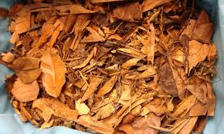
Daun Kering diberdayakan kembali menjadi kompos yang Bermanfaat dan bernilai

Pelatihan Pengolahan Sampah

Gambar 1. Kerangka Berfikir

  - Perumusan Masalah
3
Berdasarkan latar belakang di atas, dapat dirumuskan permasalahan sebagai berikut :
- Penanganan sampah dengan cara dibakar, memberikan dampak pada perubahan iklim dunia.
- Kemampuan masyarakat masih minim dalam hal pengolahan sampah.
- Pengetahuan masyarakat mengenai pemanfaatan sampah organik dalam membantu meningkatkan kualitas tanaman masih kurang

  - Tujuan Program
Tujuan yang ingin dicapai dalam kegiatan ini adalah
- Memberikan bekal pengetahuan dan keterampilan mengenai cara pengolahan sampah organik masyarakat desa
- Pemanfaatan sampah organik (daun) dalam membantu masyarakat dalam bidang pertanian dan peningkatan nilai ekonomi.
- Terciptanya lingkungan yang nyaman serta bersih dari sampah daun.
  - Luaran yang Diharapkan
Target luaran yang diharapkan dari program kegiatan ini yaitu :
- Keterampilan mengolah sampah daun bagi masyarakat petani guna mengurangi sampah daun dan pemanfaatan sampah daun dalam hal pertanian sebagai pupuk.
- Meningkatnya ekonomi masyarakat desa dengan memanfaatkan kompos untuk mengurangi biaya produksi pertanian dan meningkatnya pendapatan bersama dari hasil pengelolaan kompos yang berlebih.
  - Kegunaan
Kegunaan program ini adalah sebagai berikut :
            - Bagi Mayarakat : (a) kemampuan mengolah sampah daun menjadi barang yang bermanfaat; (b) mengurangi dampak buruk dari perlakuan sampah daun dengan cara dibakar; (c) memberikan solusi potensial dari barang hasil pengolahan sampah untuk kesejahteraan dan peningkatan ekonomi masyarakat desa; (d) menciptakan lingkungan yang sehat dan bersih dari sampah serta dari polusi asap hasil pembakaran sampah.
            - Bagi Mahasiswa : (a) mahasiswa melakukan Pengabdian Masyarakat sebagai wujud Tri Dharma perguruan tinggi; (b) meningkatkan kreatifitas inovatif mahasiswa.dalam menemukan hasil karya yang dapat dimanfaatkan; dan (c) sebagai informasi untuk mengembangkan pengabdian masyarakat lebih lanjut.
            - Bagi Pemerintah : peningkatan keterampilan masyarakat petani desa sehingga turut andil dalam menciptakan lingkungan yang sehat.

BAB II
4
GAMBARAN UMUM MASYARAKAT SASARAN

Sasaran dari Progam Kreativitas Mahasiswa ini adalah remaja kelurahan Jatirejo dan masyarakat petani Kelurahan Jatirejo Gunungpati Semarang. Berdasarkan pengamatan dan pengalaman langsung dari lingkungan tempat tinggal, bahwa masyarakat desa kurang begitu meperdulikan dalam hal sampah terutama sampah daun. Kurang peduli dalam hal ini tercermin dari sikap masyarakat desa yang menggunakan cara instan dalam mengolah sampah. Kebanyakan dari masyarakat desa dalam menangani sampah yang dihasilkan dari kegiatan rumah tangga dan lain-lain yaitu dengan cara dibakar. Dengan cara dibakar dianggap lebih praktis dan efisien dalam menghilangkan sampah dari lingkungan tempat tinggal, padahal hal tersebut kurang baik untuk kelangsungan lingkungan yang bersih. Dikarenakan asap hasil pembakaran sampah tersebut mengandung zat-zat yang dapat merusak lapisan atmosfer bumi dan turut menyumbang proses penyebab pemanasan global.
Proses penanganan sampah dengan cara dibakar menunjukkan budaya yang kurang baik dari masyarakat, dikarenakan terkesan ingin mudahnya saja sehingga langsung begitu saja dibakar tanpa dipilah-pilah terlebih dahulu. Padahal jika dicermati ada beberapa sampah yang dapat dimanfaatkan kembali walau kesannya sudah tidak bermanfaat.
Masyarakat Kelurahan Jatirejo sebagian besar bekerja sebagai petani namun ada juga yang bekerja sebagai karyawan pabrik.Beberapa petani menggarap lahan pemerintah dengan sistem bagi hasil.Dengan sistem tersebut penghasilan petani belum maksimal.Selain itu meningkatkan perekonomian dengan menjual pupuk organik ke masyarakat.
Terlepas dari hal diatas, mayarakat desa yang sebagian besar adalah bekerja sebagai petani dalam pengolahan sawahnya menggunakan zat kimia untuk menunjang hasil pertaniannya.Adanya pengolahan pupuk organik dari daun kering ini diharapkan mengurangi penggunaan pupuk kimia petani dalam penyuburan lahan mereka.Kurangnya pengetahuan akan pemanfaatan bahan organik yang juga mampu menunjang hasil pertanian ikut memperparah penggunaan zat kimia dalam proses pengolahan ladang dan sawah yang dampaknya yaitu secara perlahan merusak lingkungan dengan sisa zat kimia yang digunakan tersebut. Oleh karena itu, maka perlu diadakan pelatihan pengolahan sampah daun untuk mengurangi sampah yang ada dan juga mampu membantu masyarakat meningkatkan hasil pertanian dari kreasi pengolahan sampah tersebut.
Daun kering sudah banyak diketahui dapat diolah menjadi pupuk kompos. Namun pengetahuan yang minim di masyarakat menjadikan sampah daun dibiarkan begitu saja. Kebanyakan masyarakat yang berprofesi sebagai petani dapat sebagai sasaran pemasaran pupuk kompos dari daun ini prosesnya yang mudah dan tidak begitu membutuhkan tempat menjadikan pembuatan pupuk kompos memiliki peluang tersendiri jika mampu diberdayakan dengan baik.
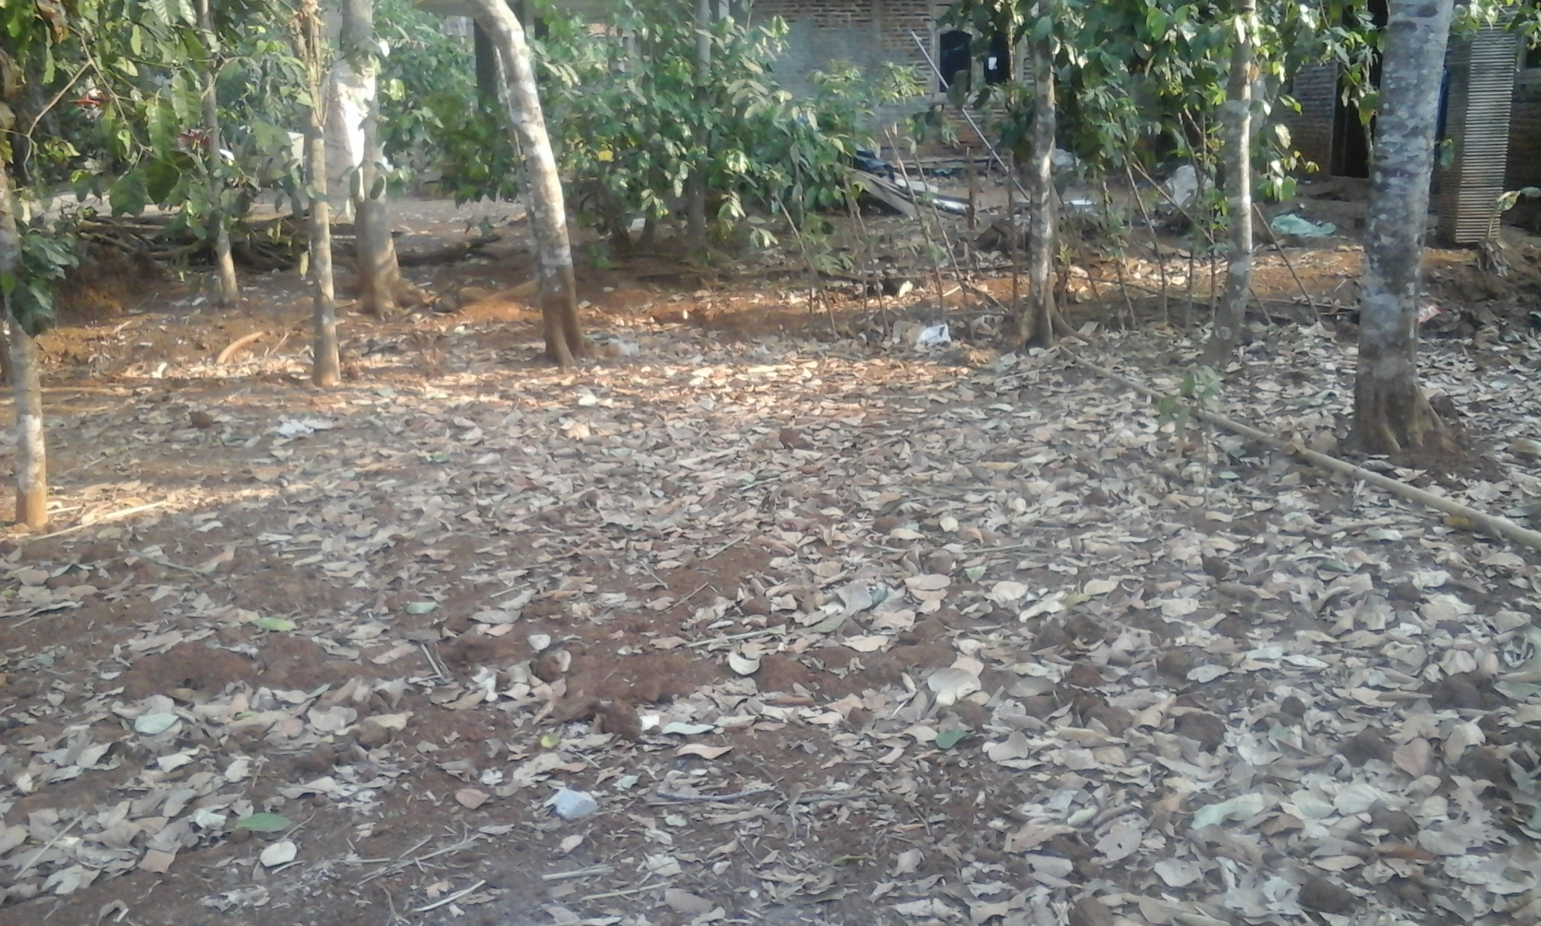
Gb.Daun berserakan
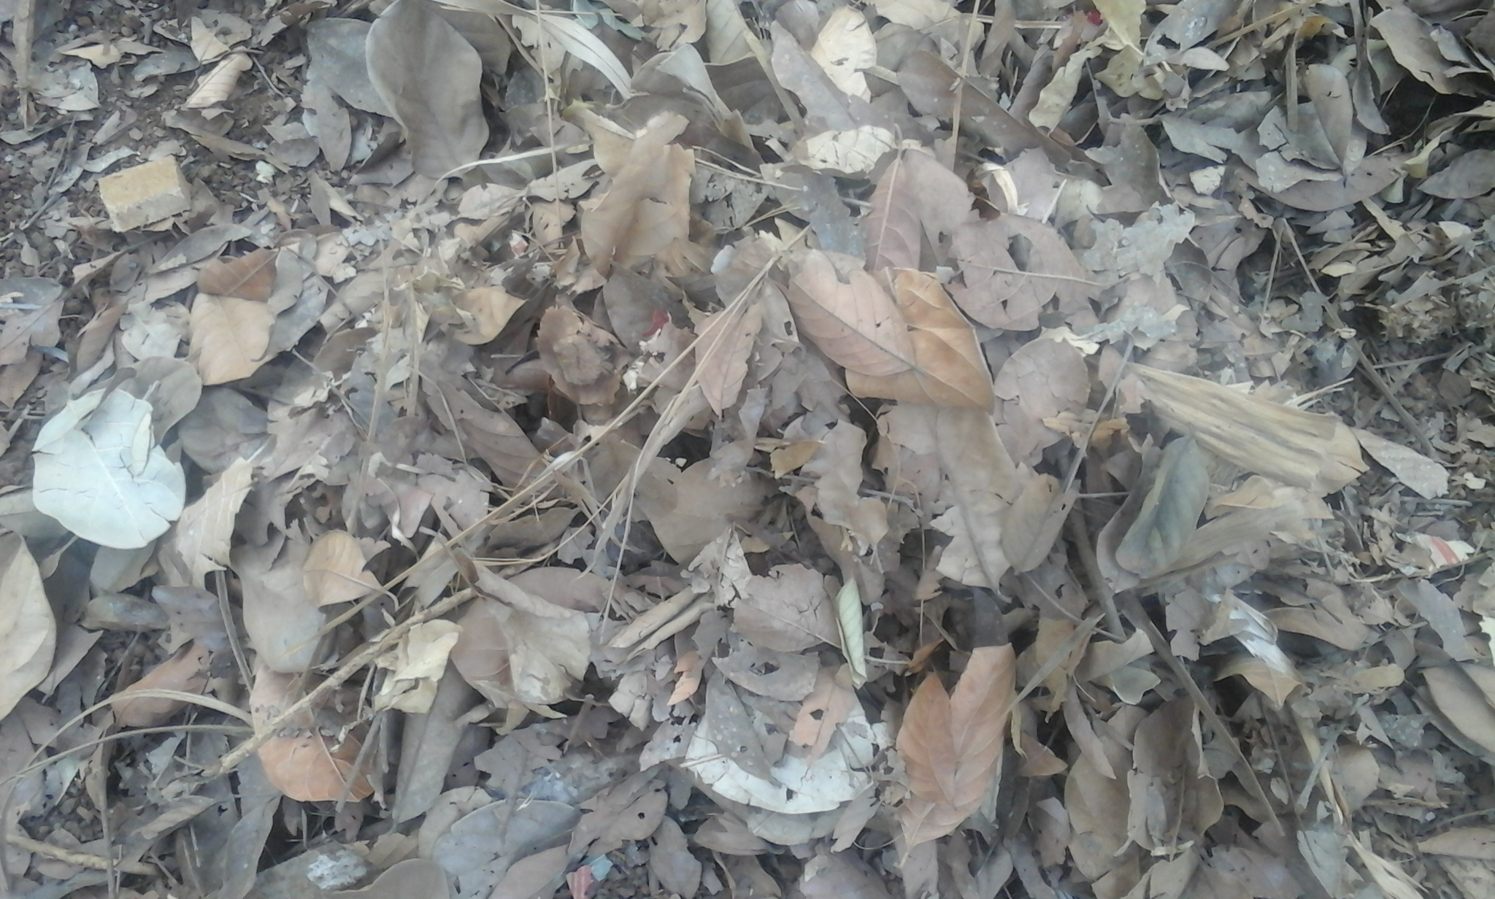
Gb.Tumpukan daun
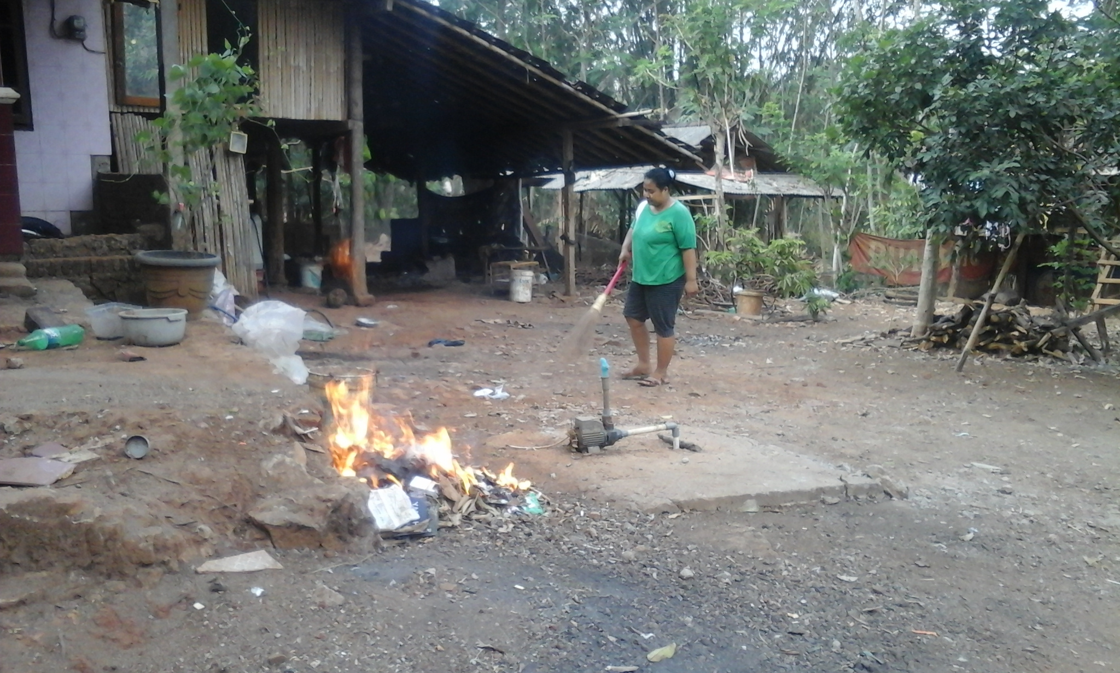
Gb.Daun yang dibakar
5

Berikut ini merupakan gambar alur pelatihan pengolahan sampah daun :

Gambar 2. Alur Pelatihan pengolahan sampah daun

Lingkungan alam menjadi sehat dan bersih dengan berkurangnya sampah

Sampah daun menumpuk
SDM Kurang terampil
Pelatihan Pengolahan Sampah Daun
Masyarakat tani akan diberi pelatihan pengolahan sampah daun guna menjadikan sampah berguna dan mampu mengurangi kerusakan alam serta meningkatkan pendapatan masyarakat

sampah yang salah

6
BAB III
6
METODE PELAKSANAAN

Metode yang akan digunakan dalam PKM-M ini adalah memberikan pelatihan mengenai pengolahan sampah daun kering menjadi pupuk kompos yang mampu mengurangi sampah skala rumah tangga dan meningkatkan pendapatan masyarakat. Pelatihan ini mengundang masyarakat tani Kelurahan Jatirejo Kecamatan Gunungpati Kabupaten Semarang. Kegiatan pelatihan tersebut akan dilaksanakan pada bulan ke-dua saat kegiatan pengabdian itu berlangsung. Pelatihan Pengolahan Sampah Daun Kering untuk masyarakat tani Kelurahan Jatirejo Kecamatan Gunungpati Kabupaten Semarang dilaksanakan dengan mencakup seluruh anggota Tanirejo, dengan pertimbangan kapasitas tempat yang tersedia mencukupi untuk mengadakan pelatihan tersebut. Kegiatan pengabdian berupa pengolahan daun kering bagi masyarakat Kelurahan Jatirejo ini akan dilaksanakan dalam beberapa tahap. Langkah dalam pendekatan program ini adalah :
  - Tahap Persiapan
Tahap persiapan yang dilakukan untuk melaksanakan program ini meliputi;
- Pembuatan proposal dan menyelesaikan administrasi perijinan pada instansi yang akan dilibatkan pada pelaksanaan kegiatan.
- Pembuatan modul tentang cara pembuatan kompos skala rumah tangga dan desa.
- Pembuatan dan penyebaran pamflet kegiatan pelatihan
- Pembuatan dan penyebaran surat undangan kemasing-masing peserta.

  - Tahap Pelaksanaan
Kegiatan pelatihan ini dilaksanakan sebanyak 3 kali. Peserta dibagi dalam dua ruangan dan dalam masing-masing ruangan itu terdapat satu pembicara. Sebelum memasuki ruangan, peserta dibekali dengan satu set ATK (Alat Tulis Kantor) untuk lebih memaksimalkan pelatihan. Dalam pelaksanaan kegiatan ini, masyarakat tani akan diberi modul tentang membuat dan mengelola sampah yang disusun oleh pembicara. Kegiatan ini akan dibagi menjadi tiga tahap, tahap pertama yaitu pengisian materi oleh tim PKM mengenai gambaran umum sampah dan pemilahan sampah. Kemudian pada tahap yang kedua yaitu pelatihan pembuatan kompos dengan bahan daun kering yang sudah dibawa peserta. Pelatihan pembuatan kompos tidak bisa langsung jadi, sehingga tahap ketiga yaitu para peserta akan selalu memantau hasil dari olahannya. Pada pertemuan ke-empat akan diadakan evaluasi dan pengepakkan pupuk kompos yang sudah dibuat untuk dijual.

7
  - Evaluasi Kegiatan
Sebagai alat ukur keberhasilan dari pelatihan yang kami laksanakan, kami memberikan quisioner setelah pelatihan selesai. Isi dari quisioner tersebut diantaranya : motivasi masyarakat tani dalam mengikuti kegiatan pelatihan, pemahaman peserta mengenai sampah, pengolahan sampah dan manfaat sampah.
Keadaan awal masyarakat:
Sebagian masyarakat tani belum mampu mengolah sampah dengan benar
Program PKM-M :

Pelatihan pengolahan daun kering
Keadaan hasil :
Masyarakat tani dapat mengolah kering yang dihasilkan di sekitar rumah menjadi barang yang bermanfaat dan bernilai guna serta ekonomis.

Gambar 2. Proses Program Pelatihan

BAB 4
8
BIAYA DAN JADWAL KEGIATAN

  - Rencana Biaya
Tabel 4.1 Ringkasan Anggaran Biaya PKM-M
No. | Jenis | Pengeluaran | Biaya
1. | Peralatan penunjang | 25% | Rp 2.516.000,00
2. | Bahan habis pakai | 40% | Rp 5.065.000,00
3. | Perjalanan | 25% | Rp 1.620.000,00
4. | Lain-lain | 10% | Rp 1.045.000,00
Jumlah |  | 100 % | Rp 10.246.000,00

4.2 Jadwal Kegiatan
Pelaksanaan Program Pelatihan pengolahan sampah daun bagi remaja Kelurahn Jatirejo akan dilaksanakan pada bulan ke-3 dari jadwal penelitian yang sudah direncanakan. Sebagai instrumen pelaksanaan, kami membuat logbook yang memuat jadwal pelatihan pengolahan daun kering dan pengolahan sampah daun, materi berupa paper tentang cara atau langkah-langkah pelatihan pengolahan sampah yang disampaikan pada waktu pelatihan dan tanya jawab dengan peserta, monitoring kepada remaja desa peserta pelatihan dan evaluasi kegiatan yang menghasilkan kemampuan remaja dalam membuat pupuk kompos dari limbah daun. Jadwal kegiatan seara ringkas terangkum dalam tabel dibawah ini dan jadwal selengkapnya terlampir.

Tabel 4.2 Tahapan Pelaksanaan / Jadwal Faktual Pelaksanaan
No | Tahap Kegiatan | Bulan
No | Tahap Kegiatan | 1 | 2 | 3 | 4
1. | Survey lapangan | xx
2. | Koordinasi dengan Karang Taruna | Xx
3. | Sosialisasi program |  | x
4. | Pelaksanaan pelatihan |  |  | X
5. | Evaluasi kegiatan |  |  | x xx
6. | Penyusunan laporan |  |  |  | x x x

Lampiran 1
9
Biodata Ketua Pelaksana
A. Identitas Diri
1. | Nama Lengkap | Dwi Lestari
2. | Jenis Kelamin | Perempuan
3. | Program Studi | Pendidikan Guru Sekolah Dasar
4. | NIM | 1401415013
5. | Tempat dan Tanggal Lahir | Semarang,18 Desember 1996
6. | Email | dwi2lestari.dl@gmail.com
7. | Nomor telepon/HP | 085727630252
B. Riwayat Pendidikan
 | SD | SMP | SMA
Nama Insitusi | SD N Jatirejo | SMP N 22 Semarang | SMAN 12 Semarang
Jurusan |  |  | IPA
Tahun Masuk-Lulus | 2002-2009 | 2009-2012 | 2012-2015

Semua data yang saya isikan dan tercantum dalam biodata ini adalah benar dan dapat dipertanggungjawabkan secara hukum. Apabila di kemudian hari ternyata dijumpai ketidak-sesuaian dengan kenyataan, saya sanggup menerima sanksi. Demikian biodata ini saya buat dengan sebenarnya untuk memenuhi salah satu persyaratan dalam pengajuan Hibah Program Kreativitas Mahasiswa Bidang Pengabdian Masyarakat

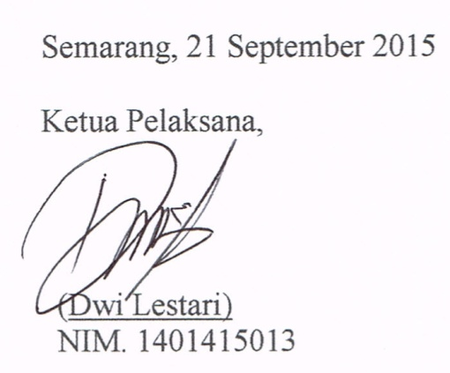

10
Biodata Anggota Pelaksana I

- Identitas Diri
1. | Nama Lengkap | Anis Saidah Rahman
2. | Jenis Kelamin | Perempuan
3. | Program Studi | Pendidikan Guru Sekolah Dasar
4. | NIM | 1401412396
5. | Tempat, Tanggal Lahir | Kendal, 8 Juli 1994
6. | e-mail | anis.sr94@yahoo.co.id
7. | Nomor Telepon/HP | 085640938507
- Riwayat Pendidikan
 | SD | SMP | SMA
Nama Institusi | SD N 2 Poncorejo | SMP N 1 Gemuh | SMA N 1 Cepiring
Jurusan |  |  | IPA
Tahun Masuk-Lulus | 2000-2006 | 2006-2009 | 2009-2012

Semua data yang saya isikan dan tercantum dalam biodata ini adalah benar dan dapat dipertanggungjawabkan secara hukum. Apabila di kemudian hari ternyata dijumpai ketidak-sesuaian dengan kenyataan, saya sanggup menerima sanksi. Demikian biodata ini saya buat dengan sebenarnya untuk memenuhi salah satu persyaratan dalam pengajuan Hibah Program Kreativitas Mahasiswa Bidang Pengabdian Masyarakat

Semarang, 21 September 2015
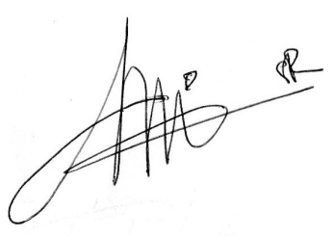
Anggota Pelaksana I,

( Anis Saidah Rahman )
NIM.1401412396

11
Biodata Anggota Pelaksana II

- Identitas Diri
1. | Nama Lengkap | Oermila Hermawanti
2. | Jenis Kelamin | Perempuan
3. | Program Studi | Pendidikan Guru Sekolah Dasar
4. | NIM | 1401415281
5. | Tempat, Tanggal Lahir | Karanganyar, 28 April 1997
6. | e-mail | hermawantioermila@gmail.com
7. | Nomor Telepon/HP | 085200680410
- Riwayat Pendidikan
 | SD | SMP | SMA
Nama Institusi | SD N 03 Seloromo | SMP N 1 Sambirejo | SMA N 2 Sragen
Jurusan |  |  | IPA
Tahun Masuk-Lulus | 2003-2009 | 2009-2012 | 2012-2015

Semua data yang saya isikan dan tercantum dalam biodata ini adalah benar dan dapat dipertanggungjawabkan secara hukum. Apabila di kemudian hari ternyata dijumpai ketidak-sesuaian dengan kenyataan, saya sanggup menerima sanksi. Demikian biodata ini saya buat dengan sebenarnya untuk memenuhi salah satu persyaratan dalam pengajuan Hibah Program Kreativitas Mahasiswa Bidang Pengabdian Masyarakat

Semarang, 21 September 2015
Anggota Pelaksana II,


( Oermila Hermawanti )
NIM.1401415281

12

Biodata Anggota Pelaksana III

- Identitas Diri
1. | Nama Lengkap | Fika Fatmawati
2. | Jenis Kelamin | Perempuan
3. | Program Studi | Pendidikan Guru Sekolah Dasar
4. | NIM | 1401415265
5. | Tempat, Tanggal Lahir | Kendal, 17 Oktober 1996
6. | e-mail | viekha.aremanita@gmail.com
7. | Nomor Telepon/HP | 087700220584
- Riwayat Pendidikan
 | SD | SMP | SMA
Nama Institusi | SD N 2 Gebang | SMP N 1 Gemuh | SMA N 1 Cepiring
Jurusan |  |  | IPA
Tahun Masuk-Lulus | 2003-2009 | 2009-2012 | 2012-2015

Semua data yang saya isikan dan tercantum dalam biodata ini adalah benar dan dapat dipertanggungjawabkan secara hukum. Apabila di kemudian hari ternyata dijumpai ketidak-sesuaian dengan kenyataan, saya sanggup menerima sanksi. Demikian biodata ini saya buat dengan sebenarnya untuk memenuhi salah satu persyaratan dalam pengajuan Hibah Program Kreativitas Mahasiswa Bidang Pengabdian Masyarakat

Semarang, 21 September 2015
Anggota Pelaksana III,
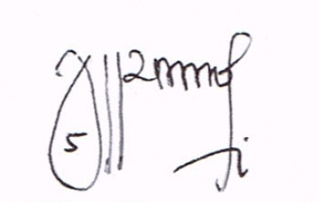
( Fika Fatmawati )
NIM.1401415265

Biodata Anggota Pelaksana IV
13

- Identitas Diri
1. | Nama Lengkap | Sri Wahyuni
2. | Jenis Kelamin | Perempuan
3. | Program Studi | Biologi
4. | NIM | 4411415015
5. | Tempat, Tanggal Lahir | Klaten, 15 Januari 1997
6. | e-mail | yuniwahyuni1501@gmail.com
7. | Nomor Telepon/HP | 08562676458
- Riwayat Pendidikan
 | SD | SMP | SMA
Nama Institusi | SD N Kembangarum 03 | SMP N 22 Semarang | SMA N 7 Semarang
Jurusan |  |  | IPA
Tahun Masuk-Lulus | 2003-2009 | 2009-2012 | 2012-2015

Semua data yang saya isikan dan tercantum dalam biodata ini adalah benar dan dapat dipertanggungjawabkan secara hukum. Apabila di kemudian hari ternyata dijumpai ketidak-sesuaian dengan kenyataan, saya sanggup menerima sanksi. Demikian biodata ini saya buat dengan sebenarnya untuk memenuhi salah satu persyaratan dalam pengajuan. Hibah Program Kreativitas Mahasiswa Bidang Pengabdian Masyarakat

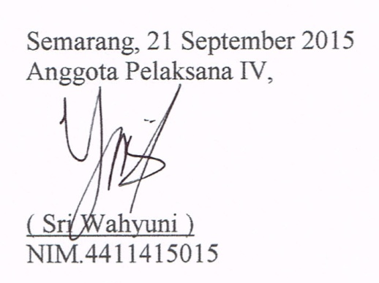

Biodata Dosen Pembimbing
14

- Identitas Diri
1. | Nama Lengkap | Desi Wulandari,S.Pd.,M.Pd.
2. | Jenis Kelamin | Perempuan
3. | Program Studi | S2
4. | NIP/NIDN | 0017128301
5. | Tempat, Tanggal Lahir | Batang, 17 Desember 1983
6. | e-mail | callmewulan@yahoo.co.id
7. | Nomor Telepon/HP | 085742756999
- Riwayat Pendidikan
 | S-1 | S-2
NamaPerguruanTinggi | UniversitasNegeri Semarang | Universitas Negeri semarang
BidangIlmu | Pend. Fisika | Pend.IPA
TahunMasuk-Lulus | 2001-2006 | 2006-2009

Semua data yang saya isikan dan tercantum dalam biodata ini adalah benar dan dapat dipertanggungjawabkan secara hukum. Apabila di kemudian hari ternyata dijumpai ketidak-sesuaian dengan kenyataan, saya sanggup menerima sanksi. Demikian biodata ini saya buat dengan sebenarnya untuk memenuhi salah satu persyaratan dalam pengajuan. Hibah Program Kreativitas Mahasiswa Bidang Pengabdian Masyarakat

Semarang, 22 September 2015
Dosen Pembimbing,

(Desi Wulandari, S.Pd., M.Pd)
NIDN. 0017128301

15
Lampiran2. Justifikasi Anggaran Kegiatan

- Peralatan Penunjang

Material | Justifikasi Pemakaian | Kuantitas | Harga  Satuan (Rp) | Keterangan
Sewa Alat
Laptop | Penyusunan proposal,  laporan, administrasi | 3 x 2 buah | Rp 150.000,00 |  | Rp 900.000,00
Printer | Print laporan,  Administrasi | 1 buah | Rp 50.000,00 |  | Rp 50.000,00
Sewa tempat | Tempat pelaksanaan pelatihan | 2 | Rp 300.000,00 |  | Rp 600.000,00
Akomodasi penyewaan LCD dan layar | Penunjang  pelaksanaan proses pelatihan | 4 buah | Rp 150.000,00 |  | Rp 600.000,00
Akomodasi penyewaan kamera Digital | Dokumentasi kegiatan | 2 | Rp 150.000,00 |  | Rp 300.000,00
Baterai | Penunjang dokumentasi kegiatan | 6 pack | Rp 11.000,00 |  | Rp 66.000,00
SUBTOTAL (RP) |  |  |  |  | Rp 2.516.000,00

- Bahan
Material | Justifikasi Pemakaian | Kuantitas | Harga  Satuan (Rp) | Keterangan
Pengembangan Program
Pengadaan Modul | Bahan penunjang  pelaksanaan kegiatan | 35 buah | Rp 10.000,00 |  | Rp 350.000,00
Akomodasi pembicara | Trainer pelatihan pengolahan sampah | 2 x 2 orang | Rp 500.000,00 |  | Rp 2.000.000,00
Pembelian Kertas Cetak | Bahan penunjang  pelaksanaan kegiatan | 2 rim | Rp 36.000,00 |  | Rp 720.000,00
Pembelian Tinta Print warna | Bahan penunjang  pelaksanaan kegiatan | 2 buah | Rp 50.000,00 |  | Rp 100.000,00
Pembelian Tinta Print hitam | Bahan penunjang  pelaksanaan kegiatan | 2 buah | Rp 35.000,00 |  | Rp 70.000,00
Pembelian Tong | Tempat pengomposan | 18 buah | Rp 50.000,00 |  | Rp 900.000,00
Pupuk Kandang | Campuran pembuatan kompos | 2 sak | Rp 50.000,00 |  | Rp 100.000,00
Cairan EM4 | Pembuatan kompos | 2 botol | Rp 20.000,00 |  | Rp 40.000,00
Konsumsi
Makan+Snack | Konsumsi peserta | 4 x 35 dus | Rp 15.000,00 | Rp 525.000,00
Makan+Snack | Konsumsi pembicara | 2 x 2 dus | Rp 20.000,00 | Rp 80.000,00  16
Makan+Snack | Konsumsi panitia | 4 x 4 dus | Rp 15.000,00 | Rp 180.000,00
SUB TOTAL (Rp) |  |  |  | Rp 5.065.000,00

- Perjalanan

Material | Justifikasi Perjalanan | Kuantitas | Harga  Satuan (Rp) | Keterangan
Transportasi Sebelum, Selama dan Setelah Kegiatan
Kampus PGSD Ngaliyan-Kelurahan jatirejo | Koordinasi kerjasama ke Pengurus Karang Taruna Kelurahan Jatirejo | 4 orang | Rp 30.000,00 | Rp 120.000,00
Semarang dan sekitarnya | Sewa alat dan  pembelian segala perlengkapan | 4 orang | Rp 75.000,00 | Rp 300.000,00
Sewa mobil untuk perjalanan ke Kec. Gunungpati Kab. Semarang | Pelatihan dan pengangkutan alat-alat | 4 kali | Rp 300.000,00 | Rp 1.200.000,00
SUB TOTAL (Rp) |  |  |  | Rp1.620.000,00

- Lain-lain

Material | Justifikasi Perjalanan | Kuantitas | Harga  Satuan (Rp) | Keterangan
Administrasi
Pembuatan Laporan | Laporan  pelaksanaan kegiatan |  |  | Rp 100.000,00
Penggandaan,  Pengarsipan | Laporan  pelaksanaan kegiatan |  |  | Rp 70.000,00
Publikasi
Pembuatan undangan | Sosialisasi program | 75 buah | Rp 3.000,00 | Rp 225.000,00
Pembuatan Banner | Sosialisasi program | 1 buah | Rp 200.000,00 | Rp 150.000,00
Pembuatan MMT | Sosialisasi program | 2 buah | Rp 200.000,00 | Rp 400.000,00
Pembuatan Pamflet | Sosialisasi program | 20 buah | RP 5.000,00 | Rp 100.000,00
SUB TOTAL (Rp) |  |  |  | Rp 1.045.000,00
TOTAL KESELURUHAN (Rp) |  |  |  | Rp 10.246.000,00

Lampiran 3. SusunanOrganisasi Tim Kegiatan dan Pembagian Tugas
- Susunan Organisasi Tim
17

- Pembagian Tugas
No | Nama / NIM | Program  Studi | Bidang  Ilmu | Alokasi  Waktu  (jam/ minggu) | Uraian Tugas
1. | Dwi Lestari/ 1401415013 | PGSD,  S1 | Kependidikan | 5 jam/ minggu | kerjasama, sosialisasi, evaluator, pelaksanaan kegiatan, penyusunan laporan.
2. | Anis Saidah Rahman /  1401412396 | PGSD,  S1 | Kependidikan | 5 jam/ minggu | kerjasama, sosialisasi, koordinator pelaksanaan kegiatan tahap I, pengelelola keuangan, penyusunan laporan
3. | Oermila Hermawanti/ 1401415281 | PGSD,  S1 | Kependidikan | 5 jam/ minggu | sosialisasi, koordinator pelaksanaan kegiatan tahap II, penyusunan laporan, bidang administrasi, dokumentasi,
4. | Fika Fatmawati/ 1401415265 | PGSD,  S1 | Kependidikan | 5 jam/ minggu | Pengadaan perlengkapan pemateri,koordinator pelaksana tahap III, transportasi,penyusunan laporan
 | Sri Wahyuni/ 4411415015 | Biologi S1 | Matematika dan IPA | 5 jam/ minggu | Pengadaan perlengkapan pemateri,mengevaluasi kegiatan,transportasi,penyusunan laporan

18
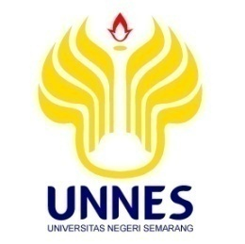
UNIVERSITAS NEGERI SEMARANG
18
Gedung H, Kampus Sekaran-gunungpati, Semarang 50229
Telepon: (024) 8508081, Fax. (024) 8508082
Email: unnes@unnes.ac.id Website http://www.unnes.ac.id

SURAT PERNYATAAN KETUA PELAKSANA

Yang bertanda tangan di bawah ini:
Nama : Dwi Lestari
NIM : 1401415013
Program Studi : PGSD, S1
Fakultas : Ilmu Pendidikan
Dengan ini menyatakan bahwa usulan PKM-M saya dengan judul :
“Pelatihan Puniran (Pupuk Organik 3R Dedaunan) Bagi Masyarakat Tani Kelurahan Jatirejo Gunungpati Semarang Menuju Kampung Madani”
yang diusulkan untuk tahun anggaran 2015 bersifat original dan belum pernah dibiayai oleh lembaga atau sumber dana lain.
Bilamana di kemudian hari ditemukan ketidaksesuaian dengan pernyataan ini, maka saya bersedia dituntut dan diproses sesuai dengan ketentuan yang berlaku dan mengembalikan seluruh biaya penelitian yang sudah diterima ke kas negara.
Demikian pernyataan ini dibuat dengan sesungguhnya dan dengan sebenar-benarnya.

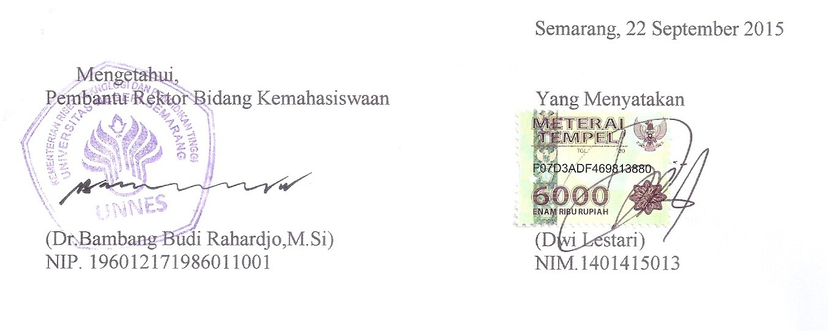

SURAT PERNYATAAN KESEDIAAN KERJASAMA DALAM PELAKSANAAN PROGRAM KREATIVITAS MAHASISWA
19

Yang bertandatangan di bawah ini,
Nama : Wuwuh Budi Hariyanto
Instansi : Kelompok Tanirejo
Alamat : Kelurahan Jatirejo Kecamatan Gunugpati Semarang
Dengan ini menyatakan Bersedia untuk Bekerjasama dengan Pelaksana Kegiatan Program Kreativitas Mahasiswa – Pengabdian Masyarakat
Pelatihan Puniran (Pupuk Organik 3R Dedaunan) Bagi Masyarakat Tani Kelurahan Jatirejo Gunungpati Semarang Menuju Kampung Madani
Nama Ketua Tim Pengusul : Dwi Lestari
Nomor Induk Mahasiswa : 1401415013
Program Studi : PGSD, S1
Nama Dosen Pembimbing : Desi Wulandari ,S.Pd., M.Pd
Perguruan Tinggi : Universitas Negeri Semarang
Guna menerapkan dan mengembangkan IPTEK pada instansi kami.
Bersama ini pula kami nyatakan dengan sebenarnya bahwa di antara pihak Instansi dan Pelaksana Kegiatan Program tidak terdapat ikatan kekeluargaan dalam wujud apapun juga.
Demikian Surat Pernyataan ini dibuat dengan penuh kesadaran dan tanggung jawab tanpa ada unsur pemaksaan di dalam pembuatannya untuk dapat digunakan sebagaimana mestinya.

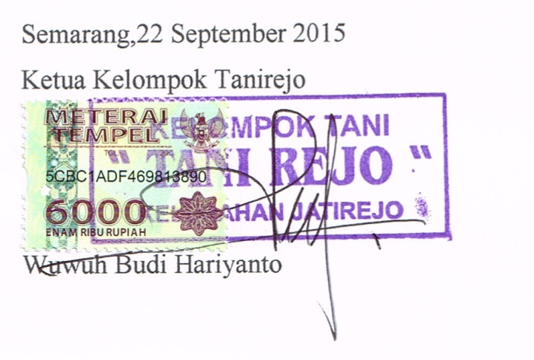

Lampiran 6 : Denah Lokasi
20
